МИНИСТЕРСТВО ЦИФРОВОГО РАЗВИТИЯ СВЯЗИ И МАССОВЫХ КОММУНИКАЦИЙ
Ордена Трудового Красного Знамени
Федеральное государственное бюджетное образовательное учреждение высшего образования
«Московский технический университет связи и информатики»
Кафедра «Математическая кибернетика и информационные технологии»

Отчет по лабораторной работе №2
по дисциплине «Информационные технологии и программирование»

Выполнил: студент группы БПИ2401
Юлдашев Всеволод
Проверил: Харрасов Камиль Раисович

Москва
2025
- Цель работы: Целью лабораторной работы является закрепление знаний и навыков работы с основными принципами объектно-ориентированного программирования (ООП) в языке Java.
В процессе выполнения необходимо:
- разработать иерархию классов в соответствии с заданным вариантом;
- продемонстрировать использование принципов наследования, инкапсуляции, абстракции и полиморфизма;
- реализовать абстрактный базовый класс и дочерние классы двух уровней наследования;
- использовать конструкторы (в том числе конструктор по умолчанию);
- применить геттеры и сеттеры для работы с полями класса;
- реализовать статическую переменную для подсчёта количества созданных объектов;
- обеспечить ввод и вывод информации об объектах программы.
- Ход работы:
abstract class Establishment {
protected String name;
protected String address;
protected double area;

public Establishment() {}

public Establishment(String name, String address, double area) {
this.name = name;
this.address = address;
this.area = area;
}

public abstract void open();

public void close() {
System.out.println(name + " закрывается.");
}

public String getName() { return name; }
public void setName(String name) { this.name = name; }

public String getAddress() { return address; }
public void setAddress(String address) { this.address = address; }

public double getArea() { return area; }
public void setArea(double area) { this.area = area; }

public String toString() {
return name + " (" + address + "), площадь: " + area + " м²";
}
}

class Cafe extends Establishment {
private int tables;
private static int count = 0;

public Cafe(String name, String address, double area, int tables) {
super(name, address, area);
this.tables = tables;
count++;
}

public Cafe() { count++; }

public void open() {
System.out.println(name + " открыто. Добро пожаловать в кафе!");
}

public void serve() {
System.out.println(name + " обслуживает посетителей.");
}

public static int getCount() { return count; }

public String toString() {
return super.toString() + ", столов: " + tables;
}
}

class Store extends Establishment {
private String goodsType;

public Store(String name, String address, double area, String goodsType) {
super(name, address, area);
this.goodsType = goodsType;
}

public Store() {}

public void open() {
System.out.println(name + " открыт. Добро пожаловать в магазин!");
}

public void restock() {
System.out.println(name + " пополняет запасы.");
}

public String toString() {
return super.toString() + ", тип товара: " + goodsType;
}
}

class Library extends Establishment {
private int books;

public Library(String name, String address, double area, int books) {
super(name, address, area);
this.books = books;
}

public Library() {}

public void open() {
System.out.println(name + " открыта. Приглашаем читать!");
}

public void lendBook() {
System.out.println(name + " выдает книгу читателю.");
}

public String toString() {
return super.toString() + ", книг: " + books;
}
}

public class Main {
public static void main(String[] args) {
Cafe cafe = new Cafe("Кафе 'ВОСТОЧНОЕ'", "ул. Авиамоторная, 8A", 100.0, 10);
Store store = new Store("Магазин 'МТУСИСТ'", "пр. Мира, 7", 80.0, "продовольственные");
Library library = new Library("Библиотека МТУСИ", "ул. Народного Ополчения, 32", 120.0, 5000);

System.out.println("Информация о заведениях:");
System.out.println(cafe);
System.out.println(store);
System.out.println(library);

System.out.println("\nРабота заведений:");
cafe.open();
store.open();
library.open();

cafe.serve();
store.restock();
library.lendBook();

System.out.println("\nКоличество созданных кафе: " + Cafe.getCount());
}
}

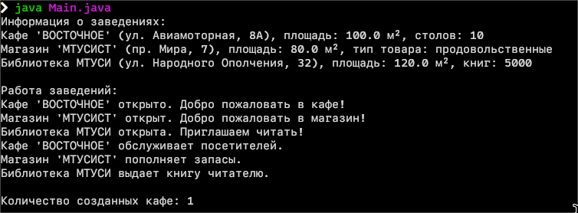

Контрольные вопросы:
1. Абстракция — выделение главных характеристик объекта без деталей. В Java реализуется через абстрактные классы (abstract) и интерфейсы (interface).
2. Инкапсуляция — сокрытие данных и ограничение прямого доступа к ним. Реализуется с помощью модификатора private и геттеров/сеттеров.
3. Наследование — создание нового класса на основе существующего. В Java используется ключевое слово extends.
4. Полиморфизм — возможность вызывать одинаковые методы с разным поведением. Реализуется через переопределение (@Override) и наследование.
5. Множественное наследование — наследование от нескольких классов. В Java нет множественного наследования классов (чтобы избежать конфликтов), но есть множественное наследование интерфейсов.
6. Ключевое слово final — запрещает изменение: класса (нельзя наследовать), метода (нельзя переопределить), переменной (нельзя изменить значение).
7. Модификаторы доступа: public — доступен везде; protected — доступен в пакете и наследниках; (без модификатора) — только в пакете; private — только внутри класса.
8. Конструктор — метод, вызываемый при создании объекта. Типы: по умолчанию (без параметров), параметризированный (с аргументами), копирующий (редко используется вручную).
9. this — ссылка на текущий объект класса. Используется, чтобы отличать поля от аргументов (this.name = name;).
10. super — обращение к родительскому классу. Используется для вызова его конструктора или методов.
11. Геттеры и сеттеры — методы для безопасного чтения и изменения приватных полей. Обеспечивают контроль и защиту данных.
12. Переопределение (override) — изменение поведения унаследованного метода в потомке. Используется аннотация @Override.
13. Перегрузка (overload) — создание нескольких методов с одинаковым именем, но разными параметрами (типами или количеством аргументов).

Вывод: В ходе лабораторной работы была реализована иерархия классов на языке Java с применением основных принципов ООП: наследования, инкапсуляции, абстракции и полиморфизма. Создан абстрактный базовый класс и дочерние классы с конструкторами, геттерами, сеттерами и статическим счётчиком объектов. Цель работы достигнута.

https://github.com/zevy3/java-labs/tree/main/java2

